МДОУ «Медведевский детский сад «Солнышко»
Джанкойский район
Республика Крым

Сценарий
ПРАЗДНИКА ВЕСНЫ
«НАВРЕЗ»

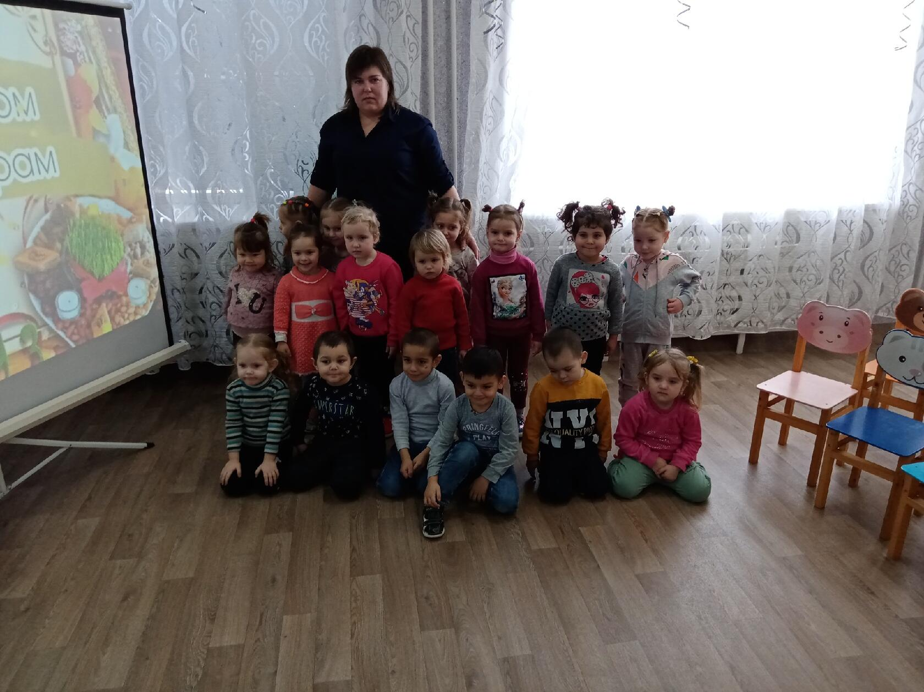

Подготовила и провела: Мищенко Н.Н
воспитатель: второй младшей группы

2022.г

Задачи. Познакомить детей с традициями и обычаями народов Крыма, с жанрами устного народного творчества и танцами. Развивать чувство гостеприимства и желание играть в народные игры.
Оборудование и материалы: презентация, экран для демонстрации презентации, проектор, платочек.
Ход занятия.

Воспитатель: Здравствуйте дети!. Сегодня у нас праздник Наврез-Байрам.
Слово «Новрез» означает «новый день» - это наступление весны, тепла, время, когда пробуждается вся природа и начало весенних полевых работ. Этот праздник отмечается 21 марта – это день весеннего равноденствия. Посмотрите, как красиво распустились почки, появляются первые цветочки. Это праздник труда. В нашем селе с этого дня начинают сажать картошку, зелень, делать грядки и т. д.
Воспитатель: С наступлением вечера на улицах разжигают костры, танцуют, поют и даже подпрыгивают через костёр. В каждой семье накрывают столы сладостями, в этот праздник особенно готовят пахлаву и обязательно главным блюдом , является мясной пирог, у нас он называется цикен. А символом является проросшая пшеница, называется она на тюркском языке «Семени».
Воспитатель: А сейчас мы свами поиграем.
1.Поводиться игра: «Платочек»
(Дети образуют круг, становясь лицом к его центру)

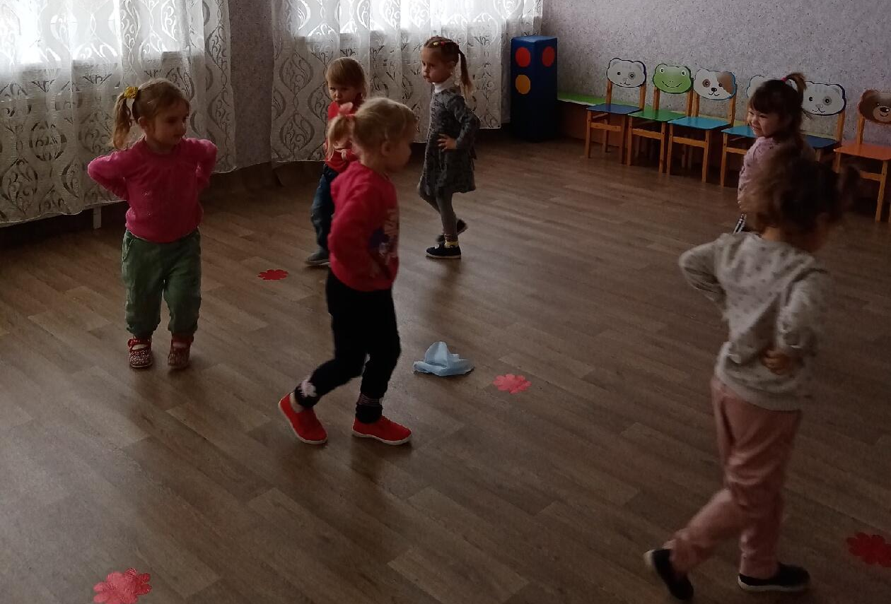

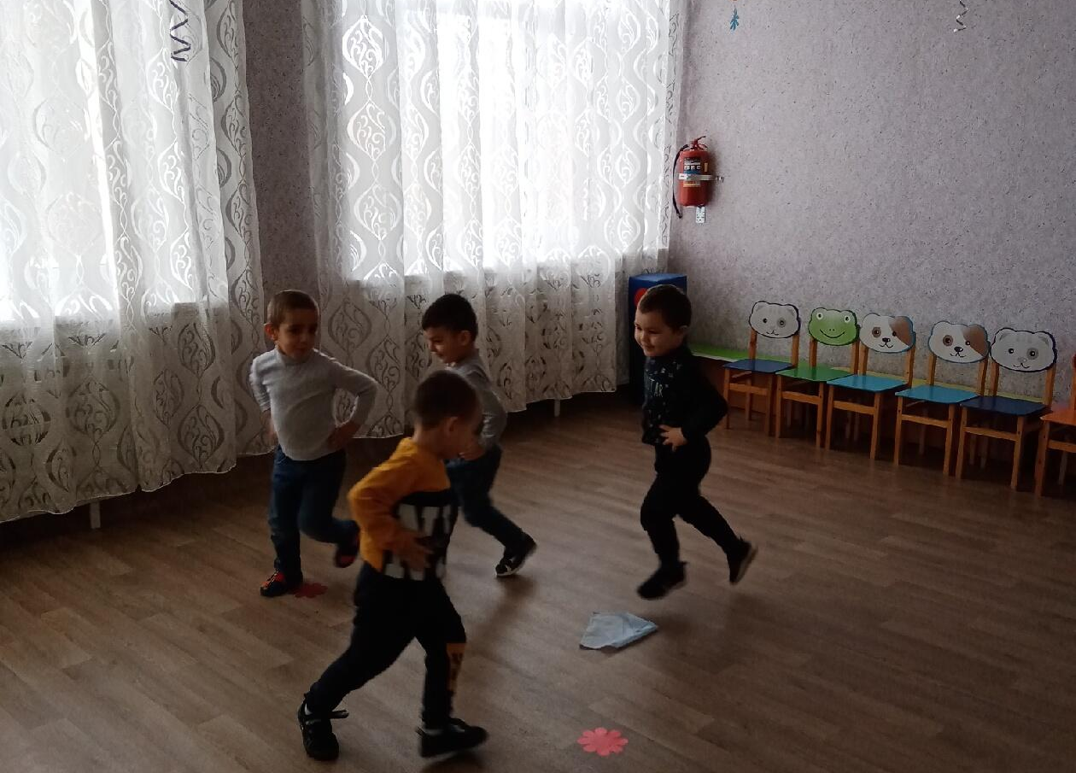

Молодцы ребята!
Какие вы ловкие.
Победила конечно дружба!
Воспитатель: Ребята, а можно у вас спросить? А вы знаете, что это за праздник такой Наврез?
Дети: Навруз – это праздник труда, мира и дружбы.
Люди прощали старые обиды и желали себе и другим добра и счастья.
На празднике Наурыз дарят друг другу подарки, поют песни, танцуют и играют в разные игры!
2.Проводиться игра: «Хоровод»
( учить детей водить хоровод; упражнять в приседании.)

Дети за воспитателем проговаривают слова. Взявшись за руки, ходят по кругу.
Вокруг розовых кустов, среди травок и цветов
Кружим, кружим хоровод, ох, весёлый мы народ!
До того мы закружились, что на землю повалились.
Бух!
При произнесении последней фразы выполняют приседания

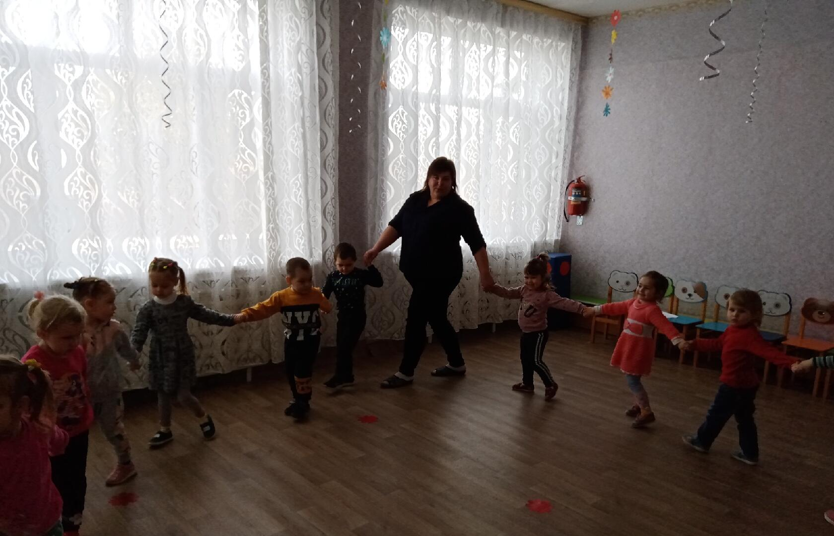

Воспитатель: Вот и наступила долгожданная весна, Наврез остаётся вместе с нами. Она нас будет встречать на улице с тёплым солнышком, капельками с крыш. Желаю Вам счастья, здоровья, семейного тепла, уюта, благополучия. Спасибо Всем Вам большое!

